

**[PRD]Alto Register RW_UI交互说明**

V0.1

# History

|  |  |  |  |  |
| --- | --- | --- | --- | --- |
| **版本** | **发布时间** | **版本说明** | **作者** | **核准人** |
| 0.1 | 2020-3-14 | 对读写等操作界面做详细说明 | 白蓉 |  |
|  |  |  |  |  |
|  |  |  |  |  |
|  |  |  |  |  |
|  |  |  |  |  |
|  |  |  |  |  |

目录

1 初始化 4

2 选择一个模块，第一次加载内容 4

3 改写其中一个或多个寄存器内容 5

5 读取寄存器 5

6 保存/Save界面 6

7 导入文件/Import界面 6

# 1 初始化

默认参数如下，寄存器区域全部为空(无效)

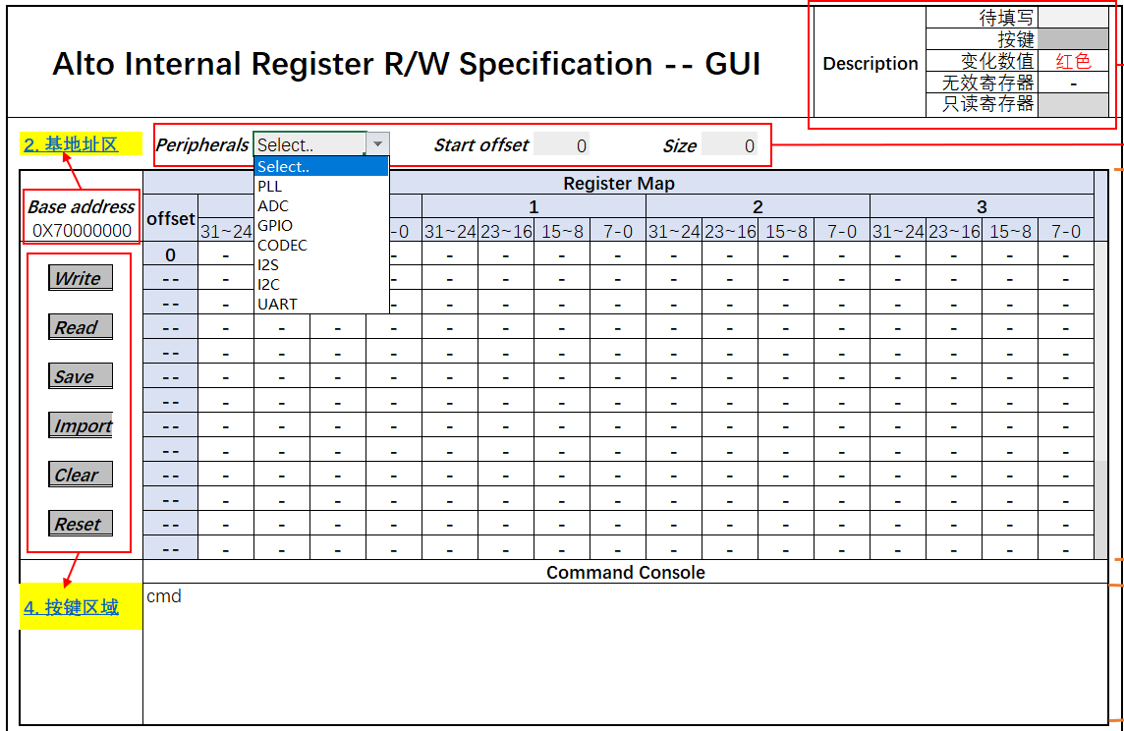

# 2 选择一个模块，第一次加载内容

* 1. 设置参数
  2. 点击按键Read，寄存器区更新如下
  3. 第一次读取寄存器，不需要全部内容变红色

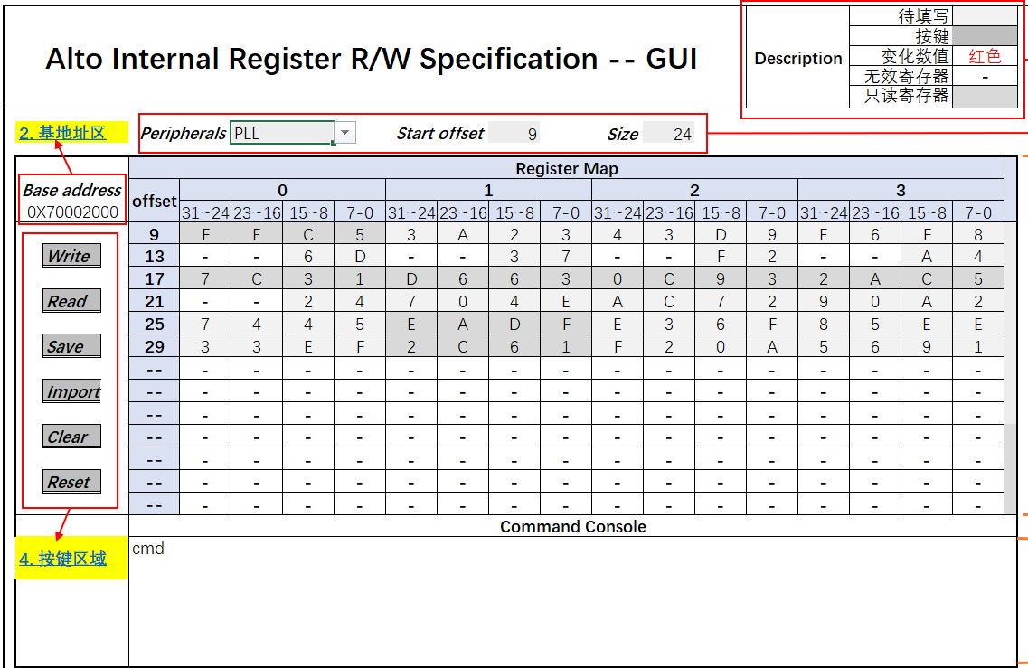

# 3 改写其中一个或多个寄存器内容

1. 双击需要改写的地址写入改变的内容（或使用命令行写命令时），回车或点击其他空白处确定改动，则被改写的内容立即变红色
2. 如果还有需要改写的内容，继续按上一步骤改动，并保持之前改动的内容颜色
3. 改动完成后，点击Write按钮，将这些改动实际写入MCU，保持变动地址的内容的红色
4. 在点击Write按钮之前，被改动的内容如果最终改回了之前的值，则不用标红色

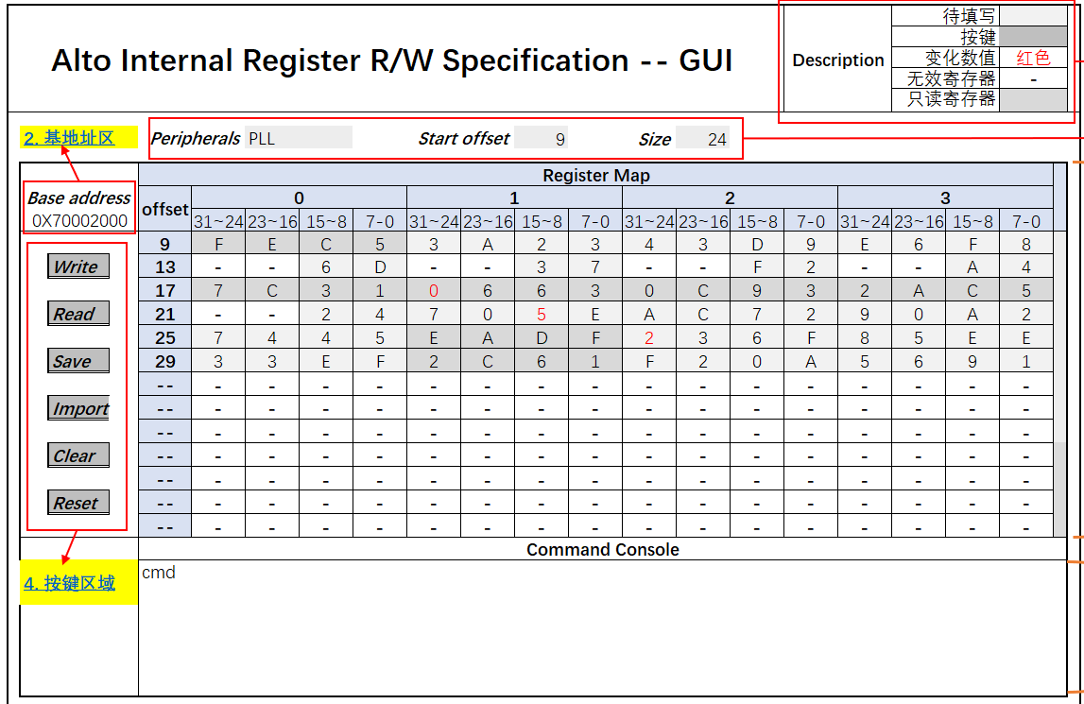

# 5 读取寄存器

1. 除了步骤2第一次加载内容，任意时候按下按键Read（或使用命令行读取命令时）将读取MCU内容，并将变化值用红色标出（如下红色内容，表示继上次操作以来，寄存器表中发生变化的内容）

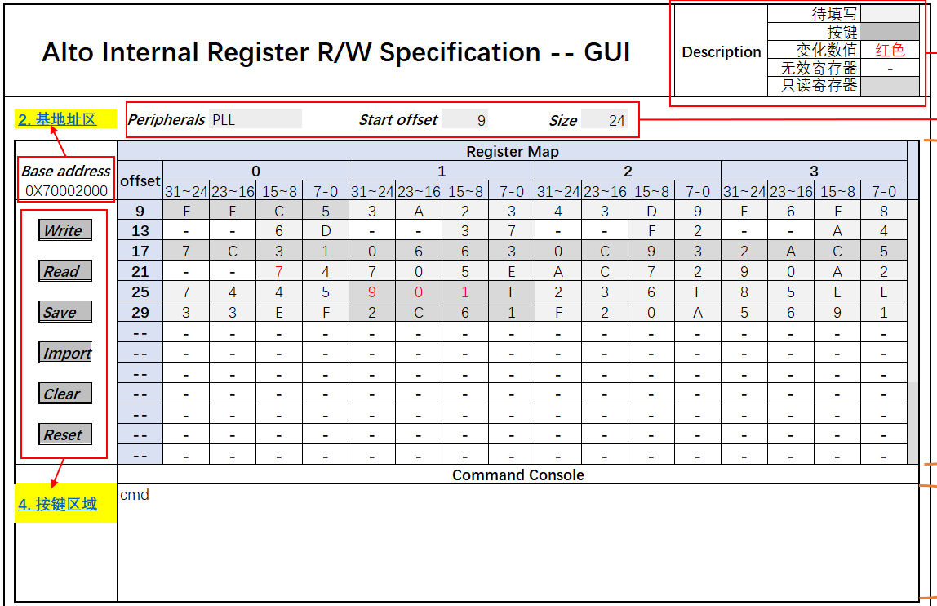

# 6 保存/Save界面

当点击保存按钮时，需要弹出提示框如下, 其中起始地址处默认填写当前寄存器表的起始地址

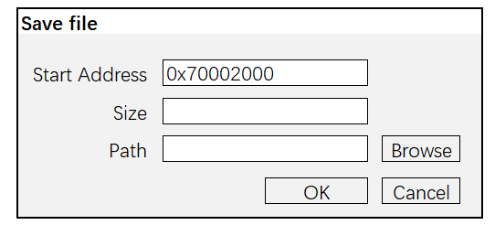

# 7 导入文件/Import界面

